Nguyễn Hoàng Đạt

SE170330

**YÊU CẦU:**

Y1. Phân tích bài toán, xác định các thực thể và các thuộc tính của chúng.

Y2. Thiết kế sơ đồ quan hệ ERD

Y3. Thiết kế cơ sở dữ liệu mức vật lý, chuẩn hoá các bảng đến dạng chuẩn 3

Y4. Tạo các bảng trong CSDL, tạo các ràng buộc: khoá chính, khoá ngoại, ràng buộc duy nhất, ràng buộc kiểm tra …

Y5. Nhập dữ liệu vào cho các bảng (ít nhất 5 bản ghỉ trên mỗi bảng)

Y6. Viết các câu truy vấn sau:

6.1 Liệt kê tất cả thông tin của các đầu sách gồm tên sách, mã sách, giá tiền , tác giả thuộc loại sách có mã “IT”.

Select *

From sach

Where maloai= “IT”

6.2 Liệt kê các phiếu mượn gồm các thông tin mã phiếu mượn, mã sách , ngày mượn, mã sinh viên có ngày mượn trong tháng 01/2023.

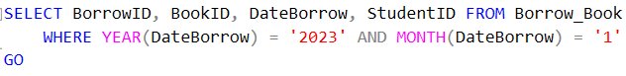

6.3 Liệt kê các phiếu mượn chưa trả sách cho thư viện theo thứ tự tăng dần của ngày mượn sách.

6.4 Liệt kê tổng số đầu sách của mỗi loại sách ( gồm mã loại sách, tên loại sách, tổng số lượng sách mỗi loại).

6.5 Đếm xem có bao nhiêu lượt sinh viên đã mượn sách.

6.6 Hiển thị tất cả các quyển sách có tiêu đề chứa từ khoá “SQL”.

6.7 Hiển thị thông tin mượn sách gồm các thông tin: mã sinh viên, tên sinh viên, mã phiếu mượn, tiêu đề sách, ngày mượn, ngày trả. Sắp xếp thứ tự theo ngày mượn sách.

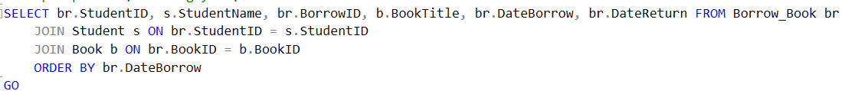

6.8 Liệt kê các đầu sách có lượt mượn lớn hơn 20 lần.

6.9 Viết câu lệnh cập nhật lại giá tiền của các quyển sách có ngày nhập kho trước năm 2014 giảm 30%.

6.10 Viết câu lệnh cập nhật lại trạng thái đã trả sách cho phiếu mượn của sinh viên có mã sinh viên PD12301 (ví dụ).

6.11 Lập danh sách các phiếu mượn quá hạn chưa trả gồm các thông tin: mã phiếu mượn, tên sinh viên, email, danh sách các sách đã mượn, ngày mượn.

6.12 Viết câu lệnh cập nhật lại số lượng bản sao tăng lên 5 đơn vị đối với các đầu sách có lượt mượn lớn hơn 10

6.13 Viết câu lệnh xoá các phiếu mượn có ngày mượn và ngày trả trước ‘1/1/2023’

6.14. Tạo một Trigger cập nhật số lượng sách khi có sinh viên mượn hoặc trả sách

Y7. Tổ chức sao lưu dự phòng cho cơ sở dữ liệu

